CORONAVIRUS: 500 MILA NUOVI CASI NELL’ULTIMA SETTIMANA,
MA LA CURVA NON SALE PIÙ.
IN 7 GIORNI AUMENTANO RICOVERI (+8,6%) E TERAPIE INTENSIVE (+7%)
ARRANCA LA CAMPAGNA VACCINALE: IN UN MESE I CICLI COMPLETI PASSANO DA 83,3% A 83,9% E TERZE DOSI DA 80,4% A 83,2%.
QUARTA DOSE: RAGIONEVOLE DARE IL VIA LIBERA AGLI OVER 80.
FINE STATO DI EMERGENZA SOTTO IL SEGNO DI UN’ELEVATA CIRCOLAZIONE VIRALE: LE RACCOMANDAZIONI GIMBE
IL MONITORAGGIO DELLA FONDAZIONE GIMBE RILEVA, NELLA SETTIMANA 23-29 MARZO, UNA SOSTANZIALE STABILITÀ DEI NUOVI CASI (504.487). SCENDONO A 34 LE PROVINCE CON INCIDENZA SUPERIORE A 1.000 CASI PER 100.000 ABITANTI. AUMENTA L’OCCUPAZIONE DEI POSTI LETTO COVID IN AREA MEDICA (+771) E SI INVERTE LA TENDENZA IN TERAPIA INTENSIVA (+32), STABILI I DECESSI (953). FERME LE PERCENTUALI DI POPOLAZIONE VACCINATA CON ALMENO UNA DOSE (85,6%) E CON CICLO COMPLETO (83,9%). 6,94 MILIONI DI NON VACCINATI, DI CUI 2,51 MILIONI DI GUARITI PROTETTI SOLO TEMPORANEAMENTE E 4,43 MILIONI ATTUALMENTE VACCINABILI. TASSO DI COPERTURA TERZE DOSI ALL’83,2% E SOLO 58.545 QUARTE DOSI SOMMINISTRATE AGLI IMMUNOCOMPROMESSI (7%). EVIDENZE SCIENTIFICHE FRAMMENTATE SU EFFICACIA DELLA QUARTA DOSE DI VACCINO LASCIANO INTRAVEDERE EFFETTO PROTETTIVO SU MALATTIA GRAVE NEGLI OVER 80. DALLA FONDAZIONE GIMBE 10 RACCOMANDAZIONI PER LA CONVIVENZA CON SARS-COV-2 DOPO IL 31 MARZO 2022.
31 marzo 2022 - Fondazione GIMBE, Bologna
Il monitoraggio indipendente della Fondazione GIMBE rileva nella settimana 23-29 marzo 2022, rispetto alla precedente, una sostanziale stabilità dei nuovi casi (504.487 vs 502.773) (figura 1) e dei decessi (953 vs 924) (figura 2). In aumento i casi attualmente positivi (1.266.878 vs 1.200.607), le persone in isolamento domiciliare (1.256.651 vs 1.191.183), i ricoveri con sintomi (9.740 vs 8.969) e le terapie intensive (487 vs 455) (figura 3). In dettaglio, rispetto alla settimana precedente, si registrano le seguenti variazioni:
- Decessi: 953 (+3,1%), di cui 64 riferiti a periodi precedenti
- Terapia intensiva: +32 (+7%)
- Ricoverati con sintomi: +771 (+8,6%)
- Isolamento domiciliare: +65.468 (+5,5%)
- Nuovi casi: 504.487 (+0,3%)
- Casi attualmente positivi: +66.271 (+5,5%)
Nuovi casi. «Dopo due settimane di netto incremento – dichiara Nino Cartabellotta, Presidente della Fondazione GIMBE – i nuovi casi settimanali sembrano essersi stabilizzati intorno a quota 500 mila, con un incremento dello 0,3% e una media mobile a 7 giorni che rimane ferma intorno ai 72 mila casi. Tuttavia in questo momento è difficile fare previsioni, sia per l’eterogenea situazione a livello regionale, sia perché nelle grandi Regioni del Nord, dove risiede oltre un terzo della popolazione italiana, non si vedono al momento segnali di consistente circolazione virale» (figura 4). Infatti, nella settimana 23-29 marzo si rileva un incremento percentuale dei nuovi casi in 10 Regioni e un decremento in 11: dal +17,8% della Provincia Autonoma di Trento al -16% dell’Umbria (tabella 1). In 55 Province si registra un incremento percentuale dei nuovi casi rispetto alla settimana precedente, in 52 un decremento. Scendono da 38 a 34 le Province con incidenza superiore a 1.000 casi per 100.000 abitanti: Lecce (1.774), Avellino (1.457), Perugia (1.372), Reggio di Calabria (1.354), Messina (1.353), Crotone (1.351), Teramo (1.321), Ascoli Piceno (1.313), Bari (1.308), Rieti (1.303), Benevento (1.272), Potenza (1.241), Fermo (1.226), Brindisi (1.190), Lucca (1.172), Terni (1.162), Latina (1.133), Massa Carrara (1.128), Grosseto (1.113), Chieti (1.113), L'Aquila (1.106), Frosinone (1.103), Siena (1.090), Ancona (1.087), Padova (1.076), Taranto (1.073), Vibo Valentia (1.064), Foggia (1.057), Caserta (1.050), Livorno (1.047), Agrigento (1.044), Arezzo (1.019), Salerno (1.011) e Matera (1.004) (tabella 2).
Testing. Si registra un lieve aumento del numero dei tamponi totali (+3,2%): da 3.220.105 della settimana 16-22 marzo 2022 a 3.323.770 della settimana 23-29 marzo 2022. In particolare i tamponi rapidi sono aumentati del 4,1% (+104.158) mentre quelli molecolari sono diminuiti dello 0,1% (-493) (figura 5). La media mobile a 7 giorni del tasso di positività dei tamponi molecolari è stabile al 13,4%, mentre quella degli antigenici rapidi si riduce dal 16,2% al 15,7% (figura 6).
Ospedalizzazioni. «Sul fronte degli ospedali – afferma Renata Gili, responsabile Ricerca sui Servizi Sanitari della Fondazione GIMBE – si rileva un’inversione di tendenza nei posti letto occupati da pazienti COVID in terapia intensiva (+7%) e prosegue l’incremento dei ricoveri in area medica (+8,6%)». In particolare, in area critica dal minimo di 447 il 24 marzo i posti letto occupati sono risaliti a 487 il 29 marzo; in area medica, invece, dopo aver toccato il minimo di 8.234 il 12 marzo, sono risaliti a quota 9.740 il 29 marzo (figura 7). Al 29 marzo il tasso nazionale di occupazione da parte di pazienti COVID è del 15% in area medica e del 5% in area critica, in lieve aumento rispetto alla settimana precedente. 13 Regioni superano la soglia del 15% in area medica, con la Regione Calabria che arriva a toccare quota 34,1%; Calabria e Sardegna superano la soglia del 10% in terapia intensiva (figura 8). «Di fatto stabile – puntualizza Marco Mosti, Direttore Operativo della Fondazione GIMBE – il numero degli ingressi giornalieri in terapia intensiva: la media mobile a 7 giorni si attesta infatti a 45 ingressi/die rispetto ai 42 della settimana precedente» (figura 9).
Decessi. Dopo sei settimane consecutive si arresta il caso dei decessi: 953 negli ultimi 7 giorni (di cui 64 riferiti a periodi precedenti), con una media di 136 al giorno rispetto ai 132 della settimana precedente.
Vaccini: somministrazioni. Al 30 marzo (aggiornamento ore 06.18) l’85,6% della popolazione (n. 50.723.408) ha ricevuto almeno una dose di vaccino (+20.976 rispetto alla settimana precedente) e l’83,9% (n. 49.744.767) ha completato il ciclo vaccinale (+56.309 rispetto alla settimana precedente) (figura 10). In ulteriore calo nell’ultima settimana il numero di somministrazioni (n. 302.123), con una media mobile a 7 giorni di 43.160 somministrazioni/die: si riducono del 14,1% le terze dosi (n. 233.722) e del 21,9% i nuovi vaccinati (n. 14.697) (figura 11).
Vaccini: coperture. Le coperture con almeno una dose di vaccino sono molto variabili nelle diverse fasce d’età (dal 99,4% degli over 80 al 37,4% della fascia 5-11), così come sul fronte dei richiami, che negli over 80 hanno raggiunto l’88,9%, nella fascia 70-79 l’87,8% e in quella 60-69 anni l’84,6% (figura 12).
Vaccini: nuovi vaccinati. Nella settimana 23-29 marzo si registra un ulteriore calo dei nuovi vaccinati: 14.697 rispetto ai 18.830 della settimana precedente (-21,9%). Di questi il 24,8% è rappresentato dalla fascia 5-11: 3.642, con un calo dell’8,5% rispetto alla settimana precedente. Scende ancora tra gli over 50, più a rischio di malattia grave, il numero di nuovi vaccinati, attestandosi a quota 3.105 (-24,8% rispetto alla settimana precedente) (figure 13 e 14).
Vaccini: persone non vaccinate. Al 30 marzo sono ancora 6,94 milioni le persone che non hanno ricevuto nemmeno una dose di vaccino, di cui 2,51 milioni protette solo temporaneamente in quanto guarite da COVID-19 da meno di 180 giorni (figura 15). Di conseguenza, le persone attualmente vaccinabili sono circa 4,43 milioni, un dato che continua a non tener conto delle esenzioni di cui non si conosce il numero esatto.
Vaccini: fascia 5-11 anni. Al 30 marzo (aggiornamento ore 06.18) nella fascia 5-11 anni sono state somministrate 2.427.922 dosi: 1.374.769 hanno ricevuto almeno 1 dose di vaccino (di cui 1.234.648 hanno completato il ciclo vaccinale), con un tasso di copertura nazionale che si attesta al 37,4% con nette differenze regionali (dal 20,3% della Provincia Autonoma di Bolzano al 53,7% della Puglia) (figura 16).
Vaccini: terza dose. Al 30 marzo (aggiornamento ore 06.18) sono state somministrate 38.778.598 terze dosi, con una media mobile a 7 giorni di 33.389 somministrazioni al giorno. In base alla platea ufficiale (n. 46.621.748), aggiornata al 29 marzo, il tasso di copertura nazionale per le terze dosi è dell’83,2% con nette differenze regionali: dal 77,8% della Sicilia all’86,8% della Valle D’Aosta (figura 17). Delle 7.843.150 persone che non hanno ancora ricevuto la dose booster, 2,86 milioni potrebbero riceverla subito, mentre 4,98 milioni di guariti da meno di 120 giorni non sono candidati a riceverla nell’immediato (figura 18).
Vaccini: quarta dose. Al 30 marzo (aggiornamento ore 06.18) sono state somministrate 58.545 quarte dosi. In base alla platea ufficiale (n. 791.376), aggiornata al 9 marzo, il tasso di copertura nazionale per le quarte dosi è del 7,4% con nette differenze regionali: dallo 0,7% del Molise al 34,5% del Piemonte (figura 19). «Ad un mese dal via libera per le persone immunodepresse che necessitano di una quarta dose per completare il loro ciclo vaccinale – chiosa Cartabellotta – l’esigua copertura raggiunta e le differenze regionali sono del tutto ingiustificabili, tenendo conto che si tratta di una platea ben definita, composta di persone note alle ASL di appartenenza e raggiungibili tramite chiamata attiva».
Relativamente all’estensione della platea, il 24 marzo l’Agenzia Italiana del Farmaco (AIFA) ha ritenuto necessario attendere ulteriori evidenze scientifiche prima di autorizzare la seconda dose booster in nuove categorie di soggetti. Intanto il 29 marzo la Food and Drug Administration (FDA) ha autorizzato la quarta dose di vaccino, oltre che per le persone immunocompromesse, per tutti gli over 50 che hanno ricevuto il booster da almeno 4 mesi. «Allo stato attuale – spiega il Presidente – le evidenze scientifiche sull’efficacia della quarta dose di vaccino sono frammentate e limitate, ma sembrano mostrare un effetto protettivo nei confronti della malattia grave nelle persone più anziane. Ecco perché, indipendentemente dalla necessità condivisa dai ministri europei per la salute di pervenire ad una proposta univoca per tutti i Paesi, visto l’elevato numero di decessi tra gli over 80 vaccinati con booster è ragionevole dare in Italia il via libera alla somministrazione della quarta dose negli ultraottantenni, in una fase dove coincidono elevata circolazione virale e calo delle coperture vaccinali nei confronti della malattia grave».
«Tutti i dati – sottolinea Cartabellotta – confermano che la campagna vaccinale è ormai al palo nonostante oltre 4,4 milioni di persone vaccinabili con prima dose e 2,8 milioni con dose booster. I tassi di copertura vaccinale, infatti, nell’ultimo mese hanno registrato incrementi davvero esigui». Le coperture con almeno una dose segnano un misero +0,2 passando da 85,4% a 85,6%; quelle con ciclo completo sono cresciute di soli 0,6 punti percentuali passando da 83,3% a 83,9%. Anche le coperture delle terze e quarte dosi procedono a rilento con, rispettivamente, incrementi pari a 2,8 e 7,3 punti percentuali (rispettivamente 80,4% vs 83,2% e 0,1% vs 7,4%) nonostante l’inizio più tardivo e l’estesa platea vaccinabile (tabella 3).
 | Tasso di copertura
 | Almeno 1 dose | Ciclo completo | Terza dose | Quarta dose
27 febbraio 2022 | 85,4% | 83,3% | 80,4% | 0,1%
29 marzo 2022 | 85,6% | 83,9% | 83,2% | 7,4%
Variazione | +0,2 | +0,6 | +2,8 | +7,3
Elaborazione GIMBE su dati Ministero Salute, Commissario Straordinario COVID-19
Aggiornamento: 30 marzo ore 06.18
Tabella 3. Tassi di copertura vaccinale
Vaccini: efficacia. I dati dell’Istituto Superiore di Sanità dimostrano la riduzione dell’efficacia vaccinale nei confronti della diagnosi a partire da 3 mesi dal completamento del ciclo primario e la sua risalita dopo la somministrazione del richiamo. In particolare:
- l’efficacia sulla diagnosi scende progressivamente dal 50,4% per i vaccinati con due dosi entro 90 giorni al 47,5% per i vaccinati da più di 120 giorni, per poi risalire al 70% dopo il richiamo;
- l’efficacia sulla malattia severa, aumenta dal 73,2% per i vaccinati con due dosi entro 90 giorni al 75,6% per i vaccinati da più di 120 giorni, per poi salire ancora al 91,3% dopo il richiamo.
Complessivamente nelle persone vaccinate con ciclo completo (più eventuale dose di richiamo), rispetto a quelle non vaccinate, nelle varie fasce d’età si riduce l’incidenza di diagnosi (del 41,4-69,1%), ma soprattutto di malattia grave (del 59,1-87,5% per ricoveri ordinari; del 73,8-90,4% per le terapie intensive) e decesso (del 67-91,2%) (figura 21).
«Ormai da tempo – conclude Cartabellotta – le narrative della politica e le percezioni della popolazione tendono a identificare la scadenza dello stato di emergenza con la fine della pandemia, che ovviamente non può coincidere con una scadenza burocratica. Infatti, complice l’incauto calo di attenzione che ha portato allo stallo della campagna vaccinale e all’allentamento delle precauzioni individuali, al 30 marzo si registrano più di 500 mila nuovi casi in 7 giorni con oltre 1,26 milioni di casi positivi in due settimane hanno determinato un aumento di oltre 1.500 posti in area medica e invertito il trend delle terapie intensive. Con quasi mille decessi a settimana. Ecco perché, bisogna guardare al prossimo futuro con ottimismo e fiducia, ma anche con prudenza e responsabilità, viste le incertezze su possibili nuove varianti e durata della copertura vaccinale. Dal canto suo, la Fondazione GIMBE - che continuerà a pubblicare il monitoraggio settimanale anche dopo il 31 marzo - formula alcune raccomandazioni per la convivenza con il SARS-CoV-2, al fine di garantire un’estate più tranquilla possibile, e soprattutto di arrivare preparati alla prossima stagione autunno-inverno».
Raccomandazioni GIMBE per la convivenza con SARS-CoV2 dopo il 31 marzo 2022
Raccomandazioni individuali
- Completare il ciclo vaccinale con tre dosi (quattro per le persone immunocompromesse).
- Continuare ad indossare la mascherina nei luoghi pubblici al chiuso, all’esterno in condizioni di assembramento e quando si è a contatto con persone fragili.
- Eseguire il tampone in caso di sintomatologia compatibile con COVID-19.
- Rispettare l’isolamento in caso di positività o in presenza di sintomatologia compatibile con COVID-19 nell’attesa di eseguire il tampone.

Raccomandazioni di sistema
- Mettere in campo interventi di comunicazione efficaci al fine di vincere l’esitazione vaccinale del maggior numero possibile di persone che non hanno ricevuto nemmeno una dose di vaccino o che non hanno ancora ricevuto la dose booster, oltre che dei genitori dei bambini non ancora vaccinati.
- Mantenere l’obbligo di mascherine al chiuso e nei luoghi affollati sino a quando la circolazione del virus non si sarà sensibilmente ridotta.
- Implementare interventi di formazione per i medici di medicina generale affinché prescrivano tempestivamente i farmaci antivirali disponibili ai soggetti a maggior rischio di malattia severa.
- Implementare interventi strutturali per migliorare l’aerazione di spazi chiusi come uffici pubblici o aule scolastiche, per le quali si attendono ancora le linee guida nazionali.
- Potenziare il sistema di sequenziamento delle varianti virali.
- Pianificare la campagna vaccinale autunnale, monitorando l’efficacia vaccinale sulla malattia severa ai fini di un’eventuale somministrazione del secondo booster (quarta dose) per i soggetti a maggiore rischio.

Il monitoraggio GIMBE dell'epidemia COVID-19 è disponibile a: https://coronavirus.gimbe.org
CONTATTI
Fondazione GIMBE
Via Amendola 2 - 40121 Bologna
Tel. 051 5883920 - Fax 051 4075774
E-mail: ufficio.stampa@gimbe.org
Figura 1
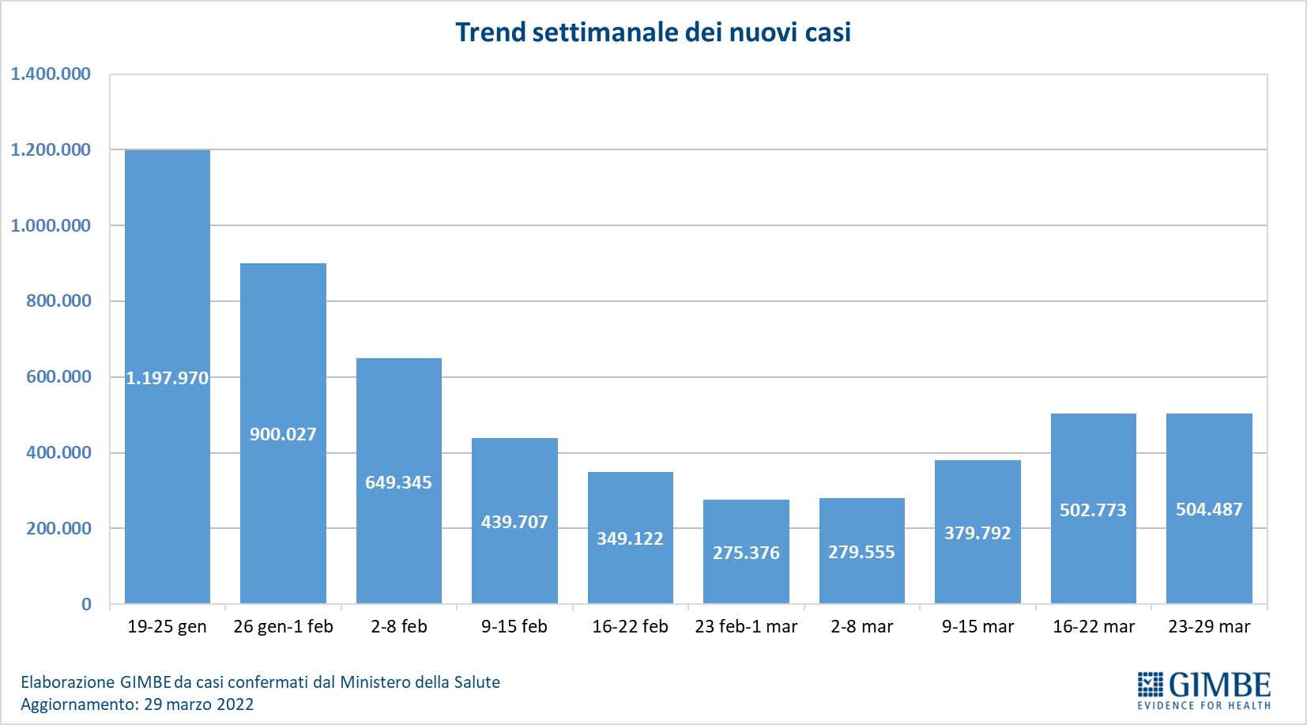

Figura 2
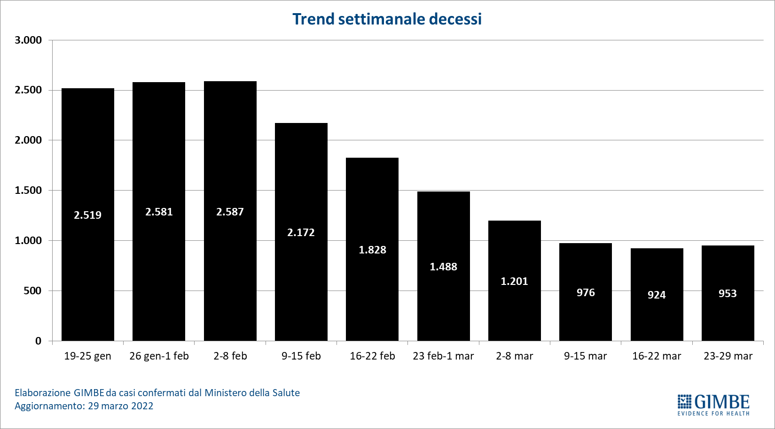

Figura 3
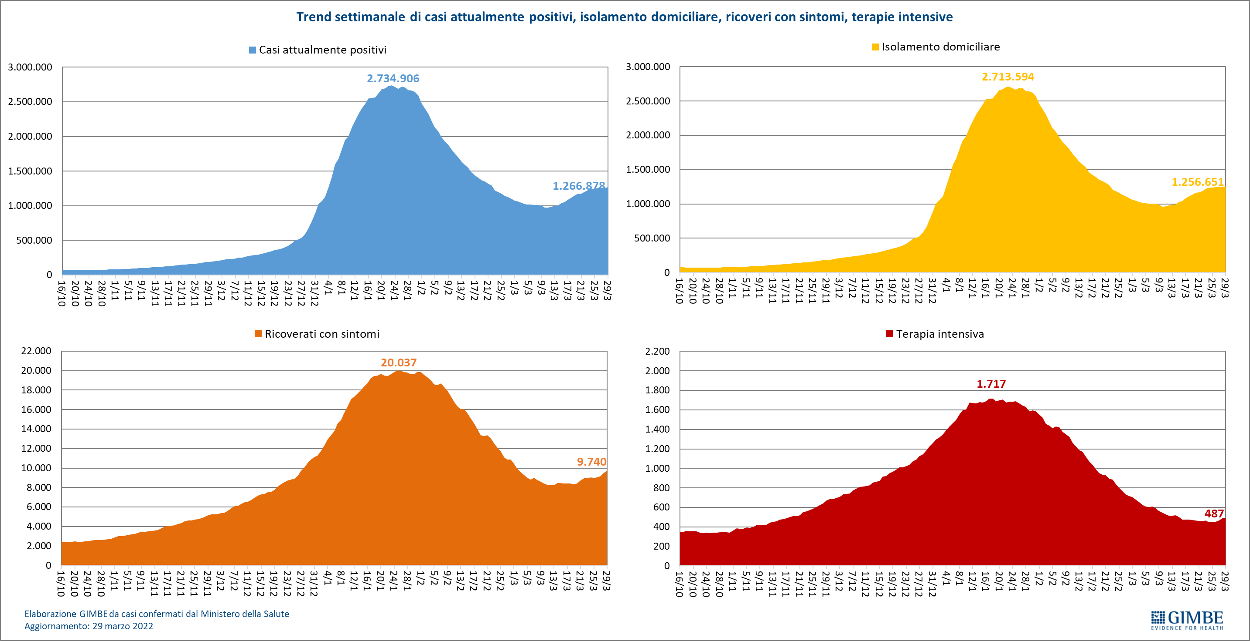

Figura 4
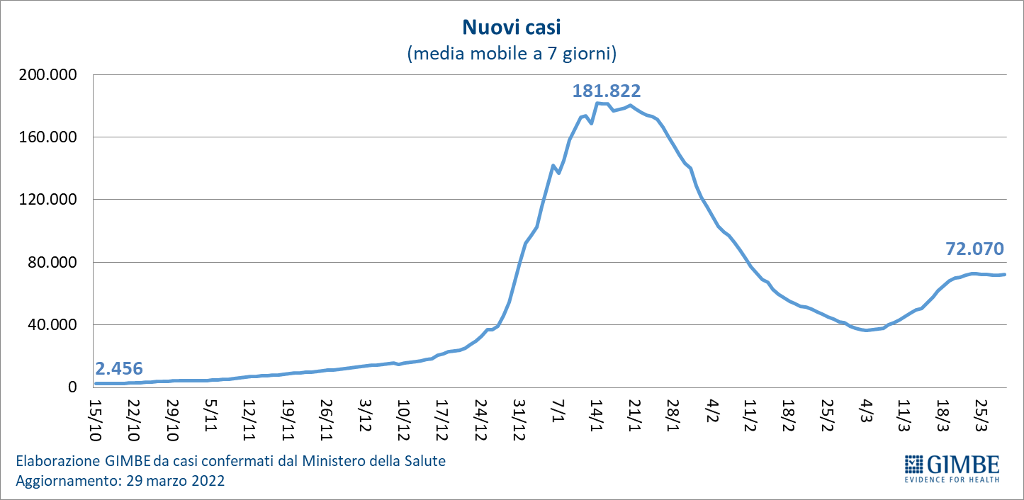

Figura 5
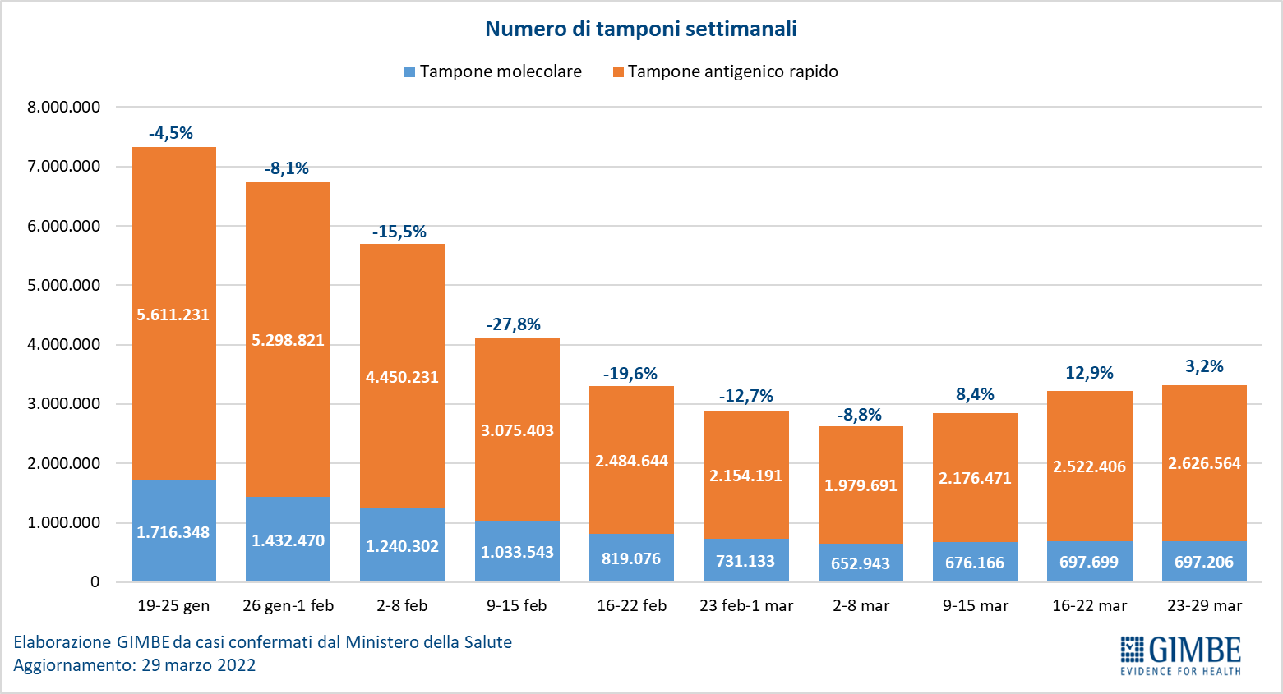

Figura 6
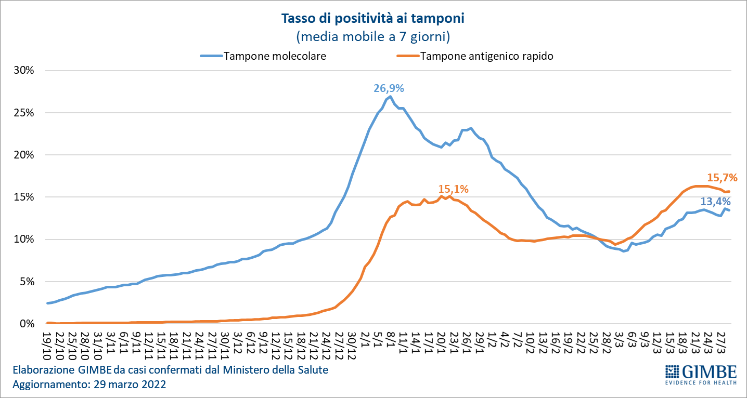

Figura 7
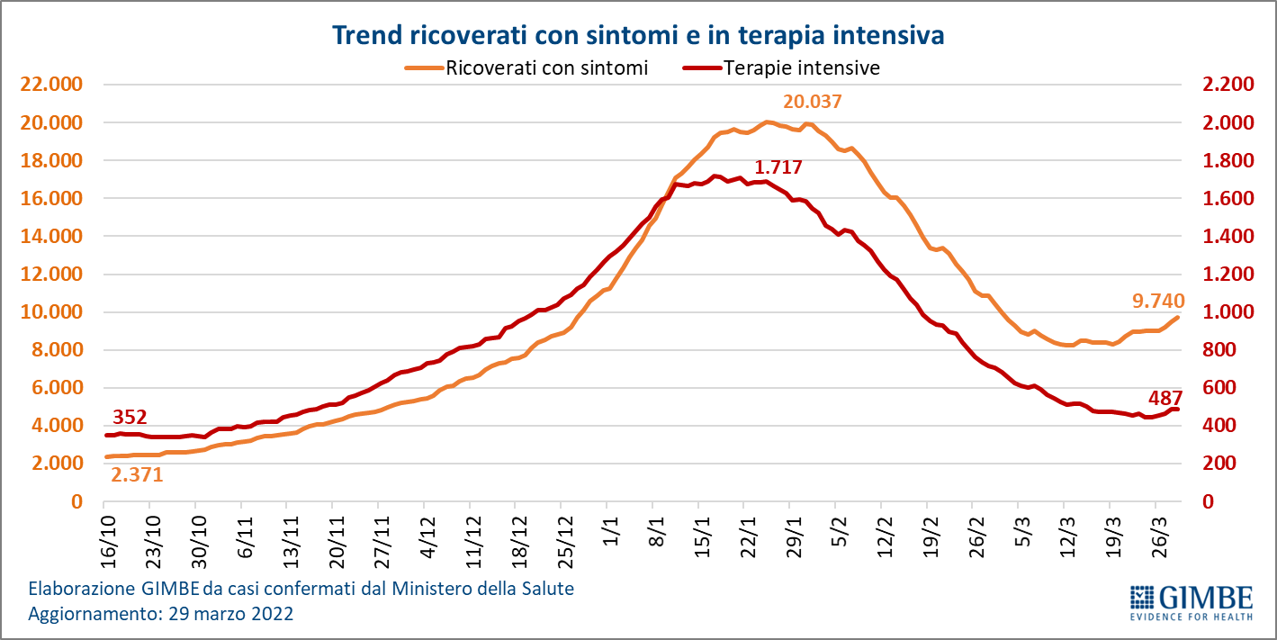
Figura 8
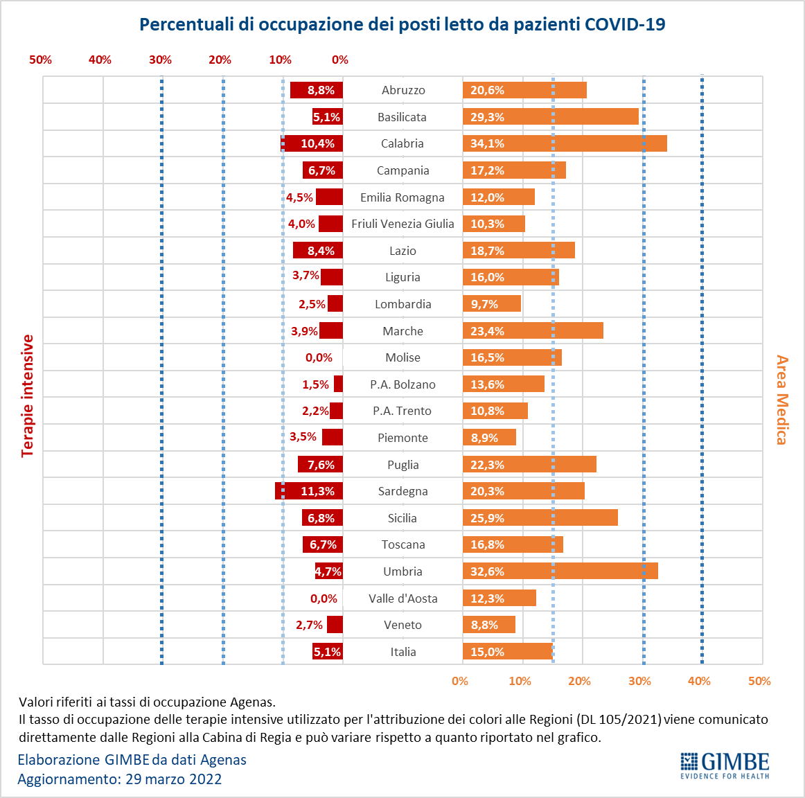

Figura 9
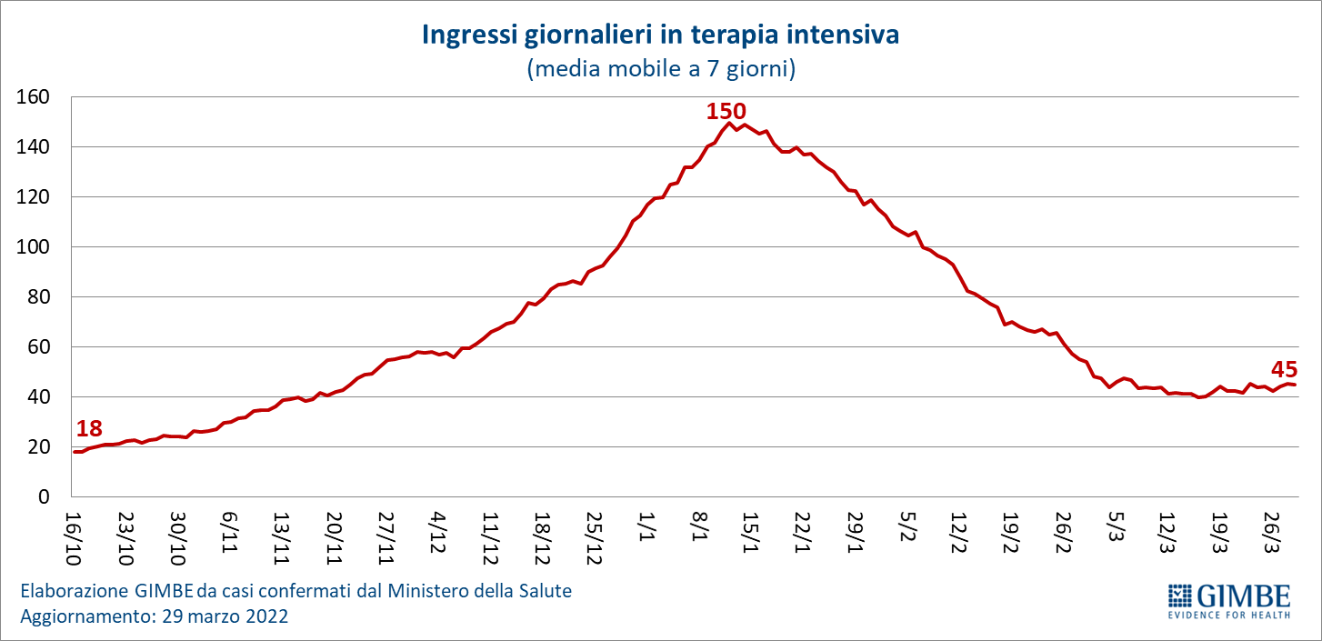
Figura 10
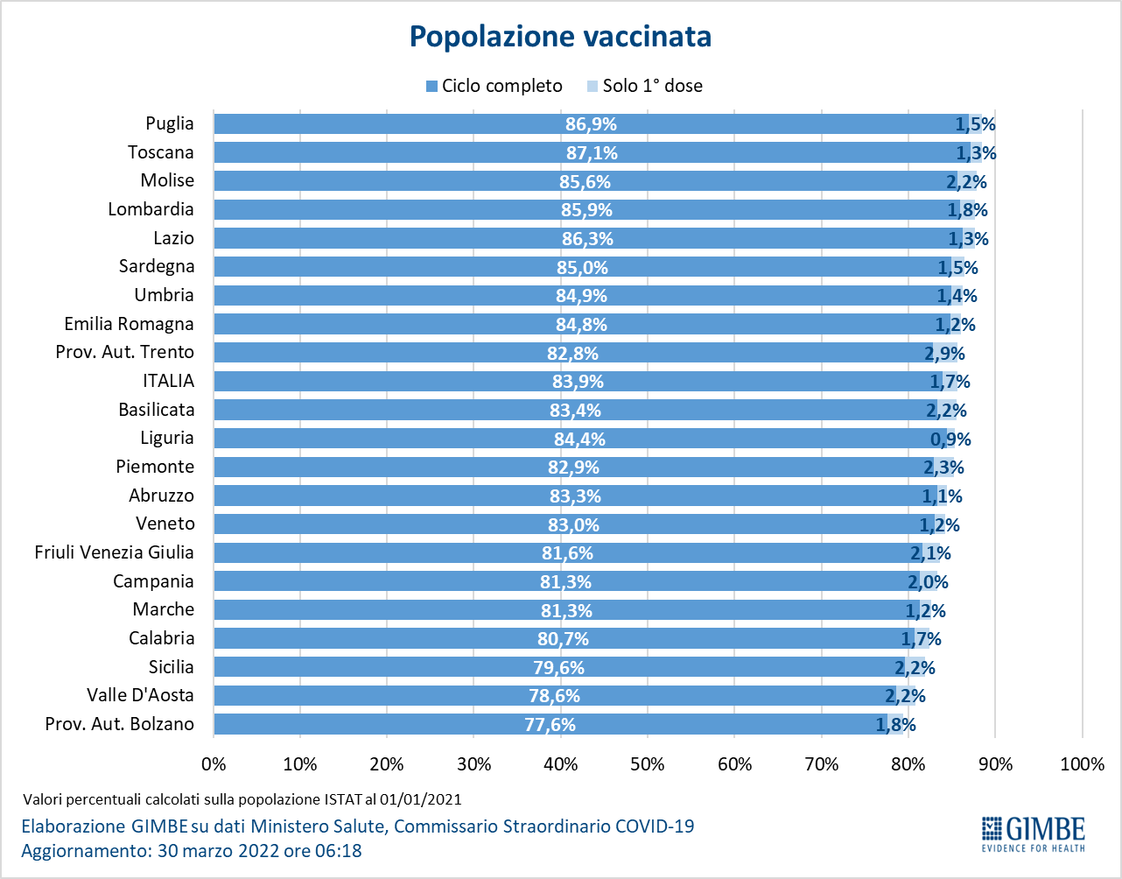

Figura 11
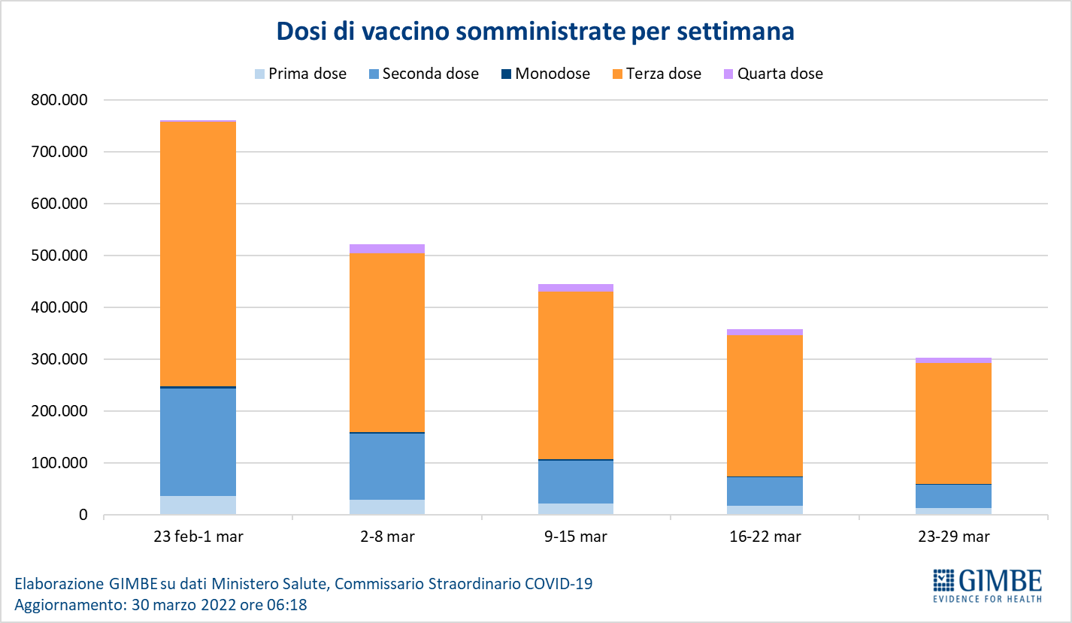

Figura 12
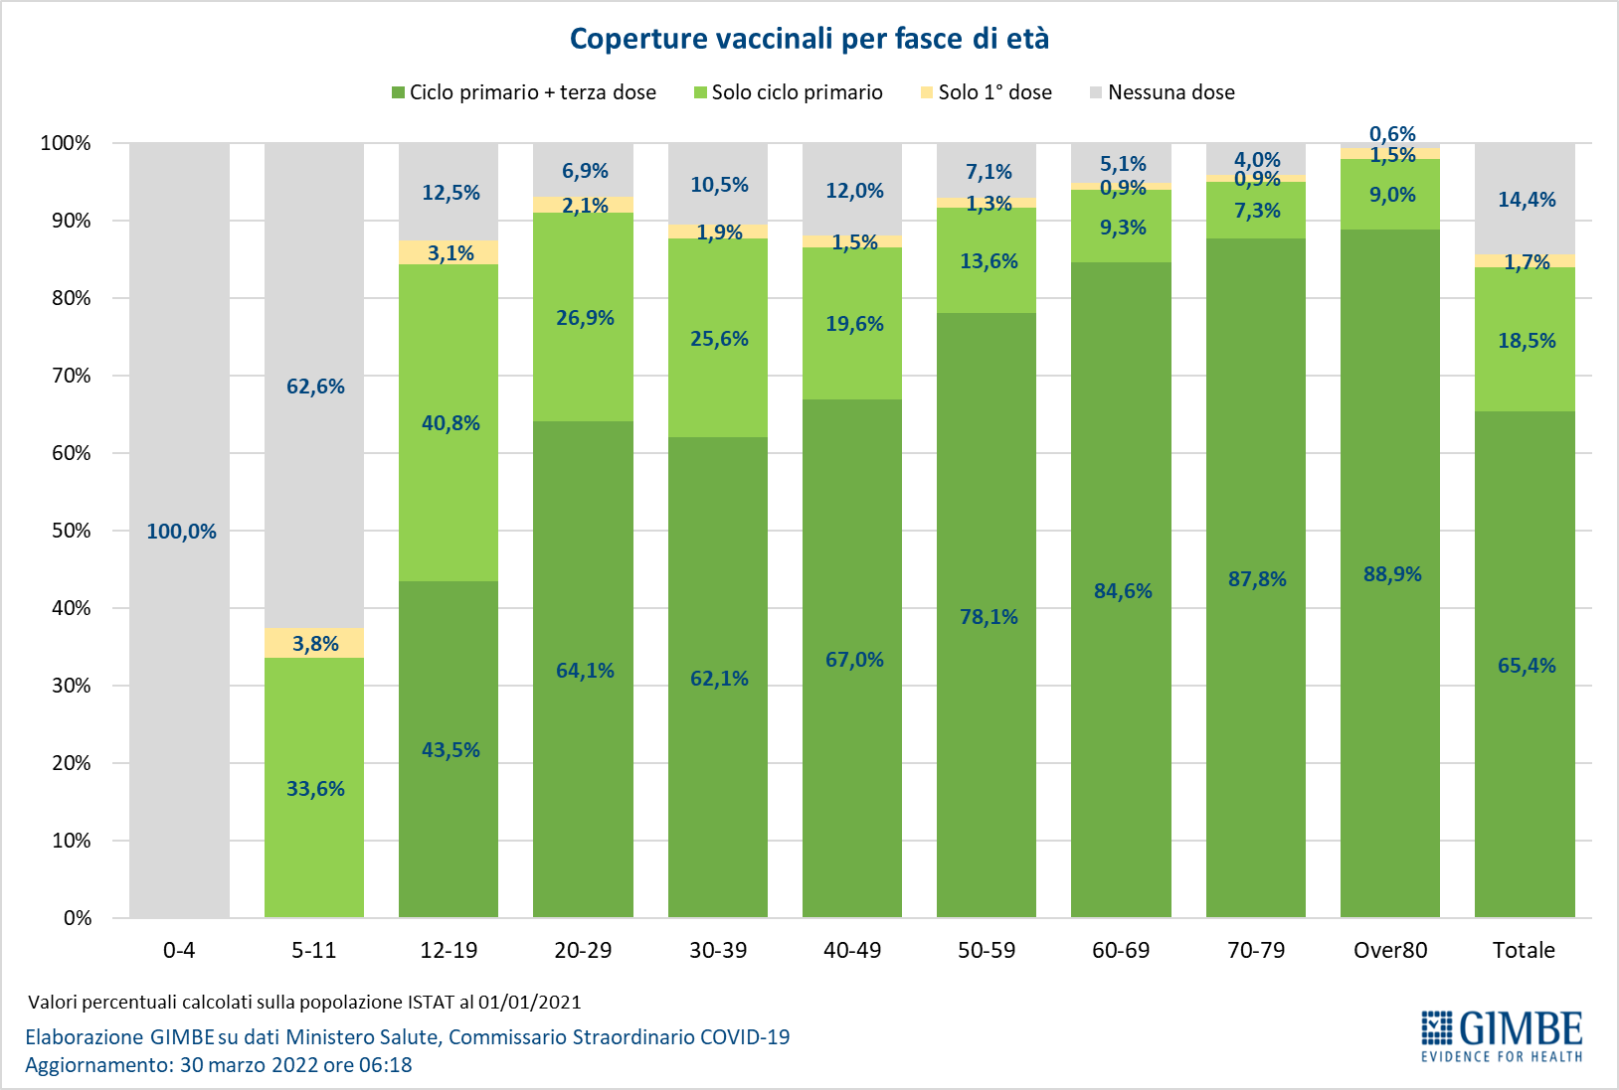

Figura 13
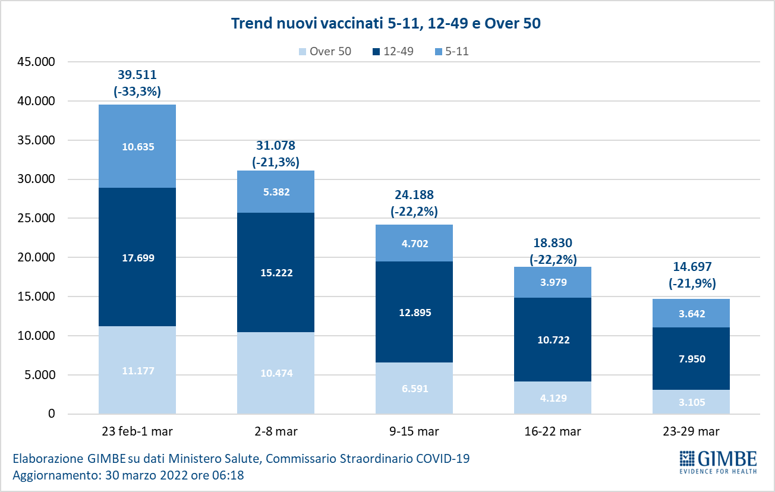

Figura 14
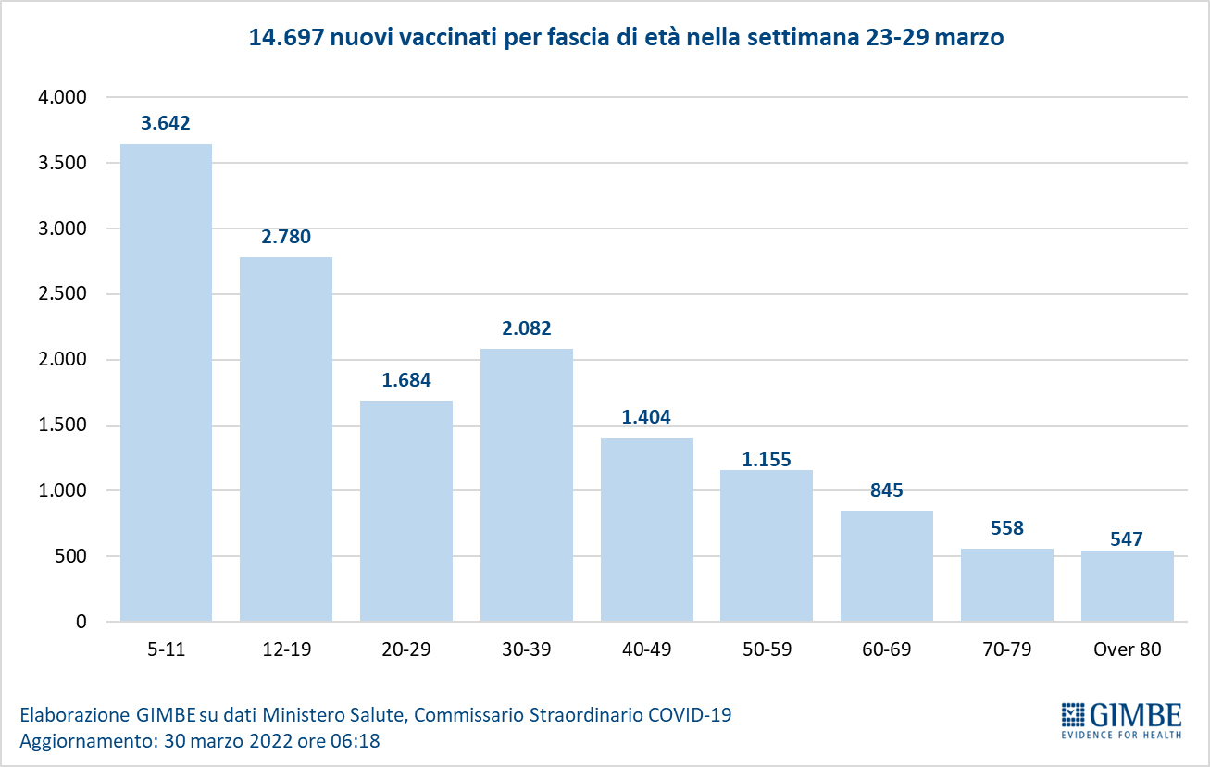

Figura 15
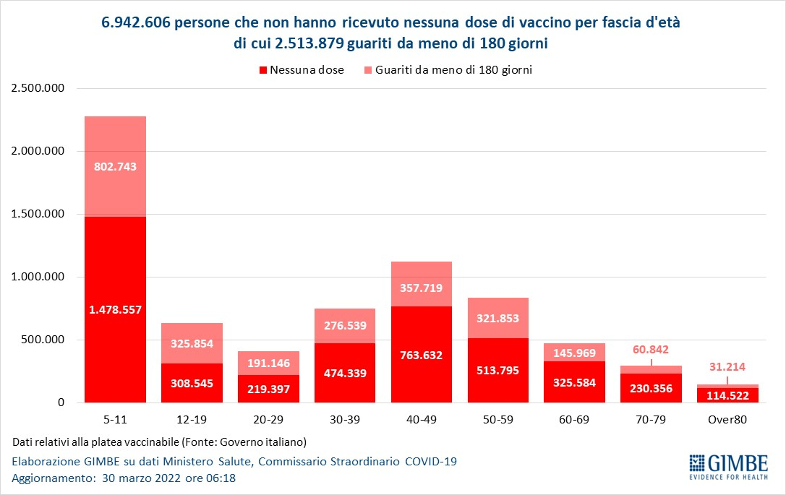

Figura 16
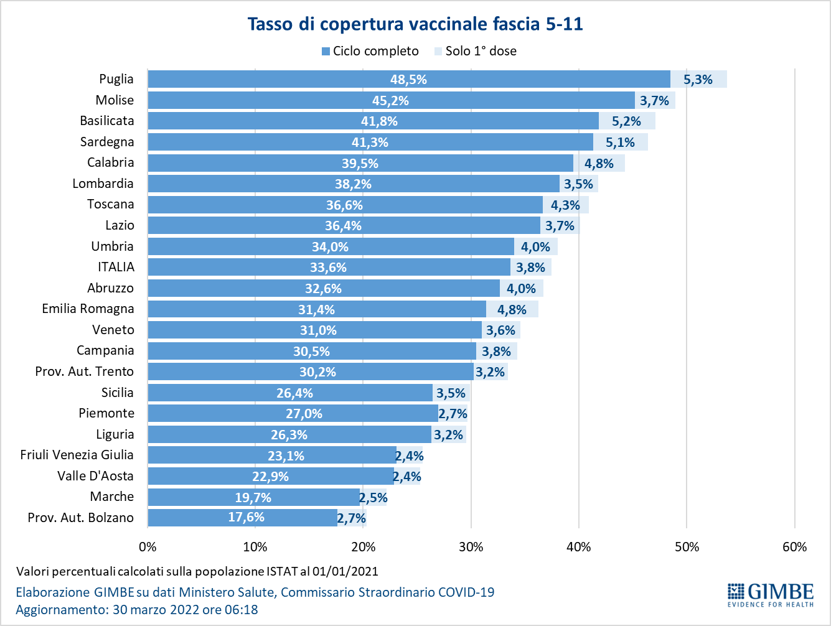

Figura 17
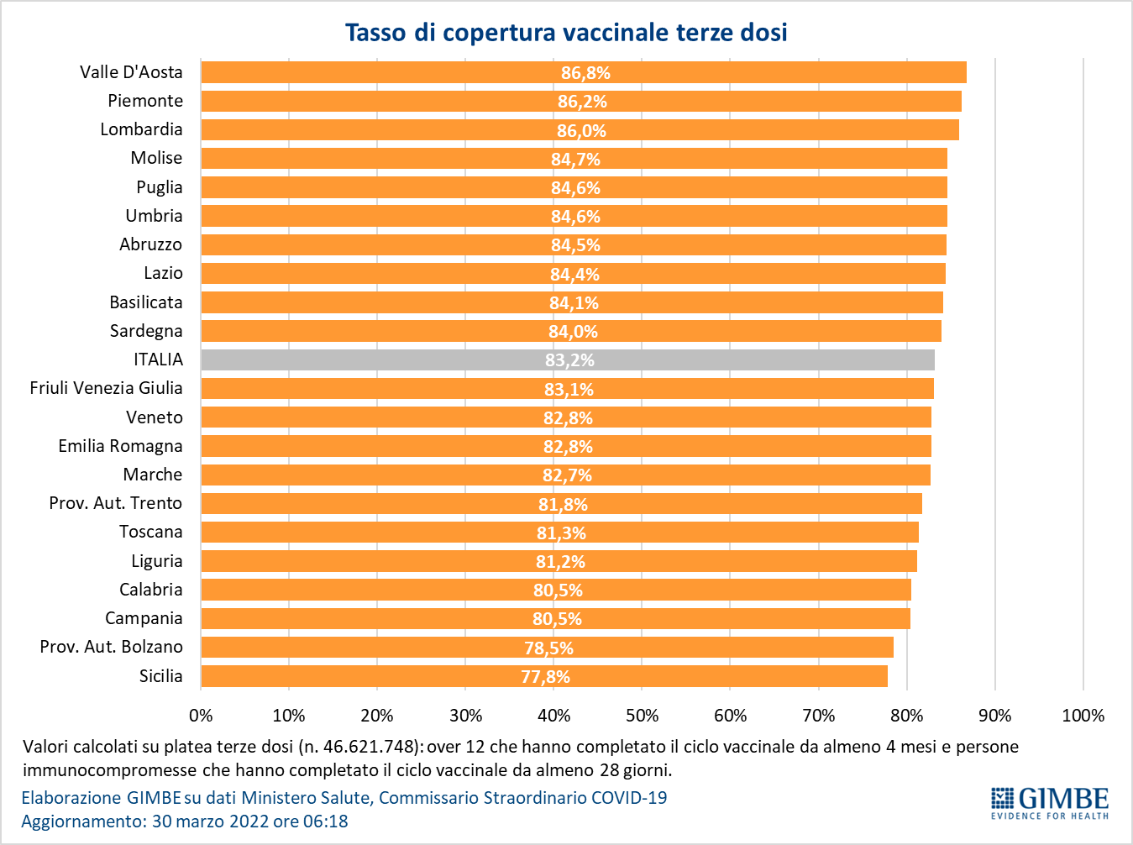

Figura 18
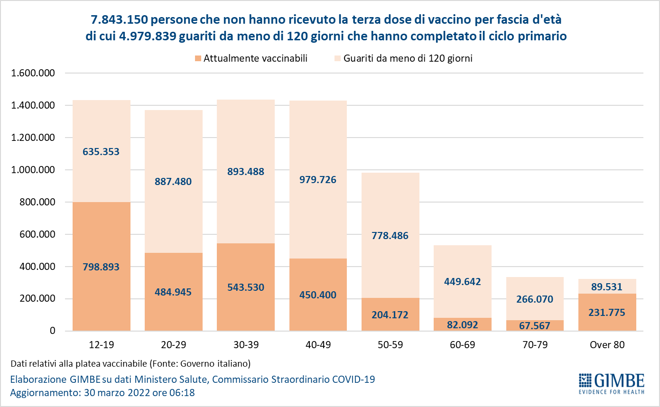

Figura 19
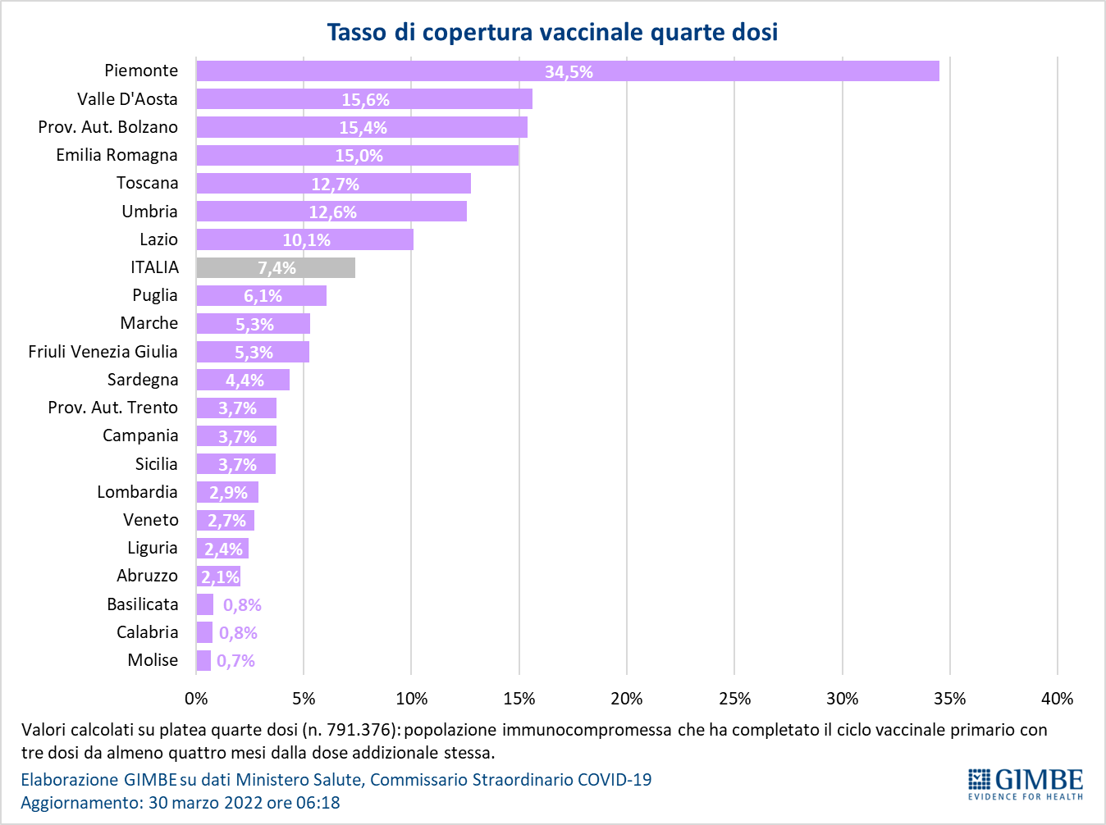

Figura 20
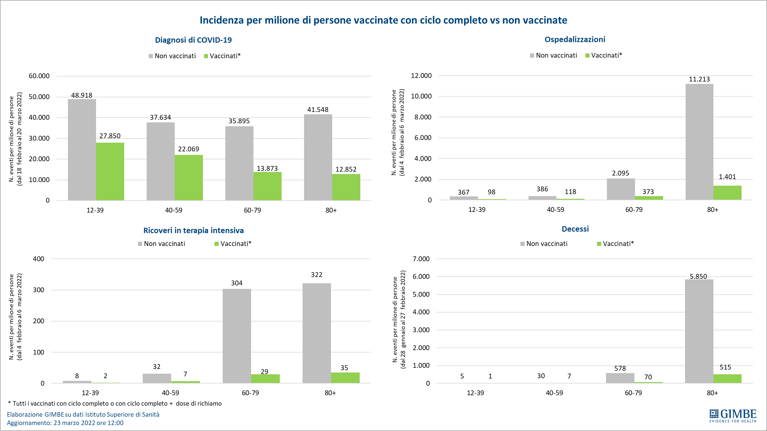

Tabella 1. Indicatori regionali: settimana 23-29 marzo 2022
Regione | Casi attualmente positivi per 100.000 abitanti | Variazione  % nuovi casi | Posti letto in area medica occupati da pazienti COVID−19 | Posti letto in terapia intensiva occupati da  pazienti COVID−19
Abruzzo | 2.951 | 10,9% | 20,6% | 8,8%
Basilicata | 4.442 | 1,9% | 29,3% | 5,1%
Calabria | 3.916 | -5,5% | 34,1% | 10,4%
Campania | 2.833 | 5,5% | 17,2% | 6,7%
Emilia Romagna | 1.089 | 11,4% | 12,0% | 4,5%
Friuli Venezia Giulia | 1.909 | 6,4% | 10,3% | 4,0%
Lazio | 2.067 | -2,0% | 18,7% | 8,4%
Liguria | 1.146 | -2,0% | 16,0% | 3,7%
Lombardia | 1.540 | 7,4% | 9,7% | 2,5%
Marche | 1.067 | -8,5% | 23,4% | 3,9%
Molise | 2.787 | 7,3% | 16,5% | 0,0%
Piemonte | 1.198 | 3,3% | 8,9% | 3,5%
Prov. Aut. Bolzano | 1.153 | 10,2% | 13,6% | 1,5%
Prov. Aut. Trento | 735 | 17,8% | 10,8% | 2,2%
Puglia | 2.958 | -3,4% | 22,3% | 7,6%
Sardegna | 1.917 | -6,7% | 20,3% | 11,3%
Sicilia | 4.625 | -11,5% | 25,9% | 6,8%
Toscana | 1.321 | -4,5% | 16,8% | 6,7%
Umbria | 2.239 | -16,0% | 32,6% | 4,7%
Valle D'Aosta | 951 | -12,5% | 12,3% | 0,0%
Veneto | 1.568 | 11,6% | 8,8% | 2,7%
ITALIA | 2.124 | 0,3% | 15,0% | 5,1%
Nota: i dati della Regione Sicilia risentono di ricalcoli avvenuti nell’ultima settimana.
Nella prima colonna i colori rosso, verde e giallo indicano rispettivamente una performance regionale in peggioramento, in miglioramento o stabile, rispetto alla settimana precedente.
Nella seconda colonna i colori rosso e verde indicano rispettivamente un aumento o una diminuzione percentuale dei nuovi casi rispetto alla settimana precedente.
Nelle ultime 2 colonne i colori rosso e verde indicano il superamento, o meno, della soglia di saturazione del 15% per l’area medica e del 10% per le terapie intensive (dati Agenas).

Tabella 2. Nuovi casi nell’ultima settimana suddivisi per provincia

Regione | Provincia | Nuovi casi per 100.000 abitanti  23-29 marzo 2022 | Variazione % nuovi casi
Abruzzo | Teramo | 1.321 | 0,6%
Abruzzo | Chieti | 1.113 | 14,2%
Abruzzo | L'Aquila | 1.106 | 3,9%
Abruzzo | Pescara | 920 | -4,7%
Basilicata | Potenza | 1.241 | 11,7%
Basilicata | Matera | 1.004 | -14,7%
Calabria | Reggio di Calabria | 1.354 | -2,0%
Calabria | Crotone | 1.351 | -3,2%
Calabria | Vibo Valentia | 1.064 | -22,7%
Calabria | Cosenza | 924 | -4,1%
Calabria | Catanzaro | 812 | -8,3%
Campania | Avellino | 1.457 | -0,1%
Campania | Benevento | 1.272 | 2,3%
Campania | Caserta | 1.050 | -1,1%
Campania | Salerno | 1.011 | 7,4%
Campania | Napoli | 863 | 8,9%
Emilia Romagna | Ravenna | 670 | 15,5%
Emilia Romagna | Bologna | 661 | 9,2%
Emilia Romagna | Forlì-Cesena | 644 | 8,1%
Emilia Romagna | Ferrara | 614 | 15,1%
Emilia Romagna | Reggio nell'Emilia | 606 | 11,2%
Emilia Romagna | Modena | 575 | 22,4%
Emilia Romagna | Rimini | 562 | 8,7%
Emilia Romagna | Parma | 468 | 21,3%
Emilia Romagna | Piacenza | 419 | 17,3%
Friuli Venezia Giulia | Trieste | 692 | -1,1%
Friuli Venezia Giulia | Udine | 610 | 12,0%
Friuli Venezia Giulia | Gorizia | 583 | 26,6%
Friuli Venezia Giulia | Pordenone | 522 | -2,9%
Lazio | Rieti | 1.303 | -2,5%
Lazio | Latina | 1.133 | -3,8%
Lazio | Frosinone | 1.103 | -5,8%
Lazio | Roma | 981 | -0,4%
Lazio | Viterbo | 883 | -11,8%
Liguria | La Spezia | 884 | 10,9%
Liguria | Genova | 645 | -4,7%
Liguria | Savona | 565 | -11,2%
Liguria | Imperia | 516 | 4,3%
Lombardia | Mantova | 669 | 24,9%
Lombardia | Lecco | 640 | 4,0%
Lombardia | Varese | 621 | 7,3%
Lombardia | Monza e della Brianza | 596 | 12,3%
Lombardia | Milano | 593 | 3,9%
Lombardia | Brescia | 573 | 17,2%
Lombardia | Como | 565 | -4,0%
Lombardia | Pavia | 542 | 11,0%
Lombardia | Cremona | 506 | 8,2%
Lombardia | Sondrio | 443 | 4,4%
Lombardia | Lodi | 365 | -0,2%
Lombardia | Bergamo | 323 | 10,9%
Marche | Ascoli Piceno | 1.313 | -4,9%
Marche | Fermo | 1.226 | -16,8%
Marche | Ancona | 1.087 | -3,8%
Marche | Macerata | 982 | -11,2%
Marche | Pesaro e Urbino | 725 | -9,5%
Molise | Campobasso | 947 | 7,6%
Molise | Isernia | 660 | 6,2%
P.A. Bolzano | Bolzano | 852 | 10,2%
P.A. Trento | Trento | 537 | 17,8%
Piemonte | Alessandria | 646 | -0,4%
Piemonte | Verbano-Cusio-Ossola | 540 | -11,9%
Piemonte | Asti | 456 | 0,8%
Piemonte | Torino | 433 | 5,5%
Piemonte | Novara | 384 | 4,9%
Piemonte | Vercelli | 335 | -11,8%
Piemonte | Biella | 331 | -1,2%
Piemonte | Cuneo | 303 | 14,0%
Puglia | Lecce | 1.774 | -14,0%
Puglia | Bari | 1.308 | 2,1%
Puglia | Brindisi | 1.190 | -4,2%
Puglia | Taranto | 1.073 | 7,4%
Puglia | Foggia | 1.057 | 0,2%
Puglia | Barletta-Andria-Trani | 958 | -1,0%
Sardegna | Nuoro | 986 | 48,9%
Sardegna | Oristano | 897 | -19,1%
Sardegna | Sassari | 891 | -21,3%
Sardegna | Cagliari | 868 | 4,4%
Sardegna | Sud Sardegna | 602 | -12,1%
Sicilia | Messina | 1.353 | -17,0%
Sicilia | Agrigento | 1.044 | -24,9%
Sicilia | Palermo | 992 | 6,4%
Sicilia | Ragusa | 972 | -22,1%
Sicilia | Trapani | 964 | -6,9%
Sicilia | Caltanissetta | 898 | -26,7%
Sicilia | Siracusa | 783 | -16,8%
Sicilia | Enna | 659 | -35,4%
Sicilia | Catania | 518 | -1,9%
Toscana | Lucca | 1.172 | -9,7%
Toscana | Massa Carrara | 1.128 | 4,4%
Toscana | Grosseto | 1.113 | -16,8%
Toscana | Siena | 1.090 | -20,6%
Toscana | Livorno | 1.047 | -2,9%
Toscana | Arezzo | 1.019 | -5,0%
Toscana | Pisa | 905 | -0,5%
Toscana | Firenze | 749 | 3,5%
Toscana | Pistoia | 734 | -1,4%
Toscana | Prato | 573 | 8,6%
Umbria | Perugia | 1.372 | -13,6%
Umbria | Terni | 1.162 | -22,9%
Valle d'Aosta | Aosta | 338 | 12,2%
Veneto | Padova | 1.076 | 8,7%
Veneto | Venezia | 997 | 2,6%
Veneto | Rovigo | 968 | 22,6%
Veneto | Vicenza | 909 | 15,5%
Veneto | Treviso | 859 | 16,2%
Veneto | Verona | 759 | 18,0%
Veneto | Belluno | 604 | 9,1%
Nella quarta colonna i colori rosso e verde indicano rispettivamente un aumento o una diminuzione percentuale dei nuovi casi rispetto alla settimana precedente.

